1.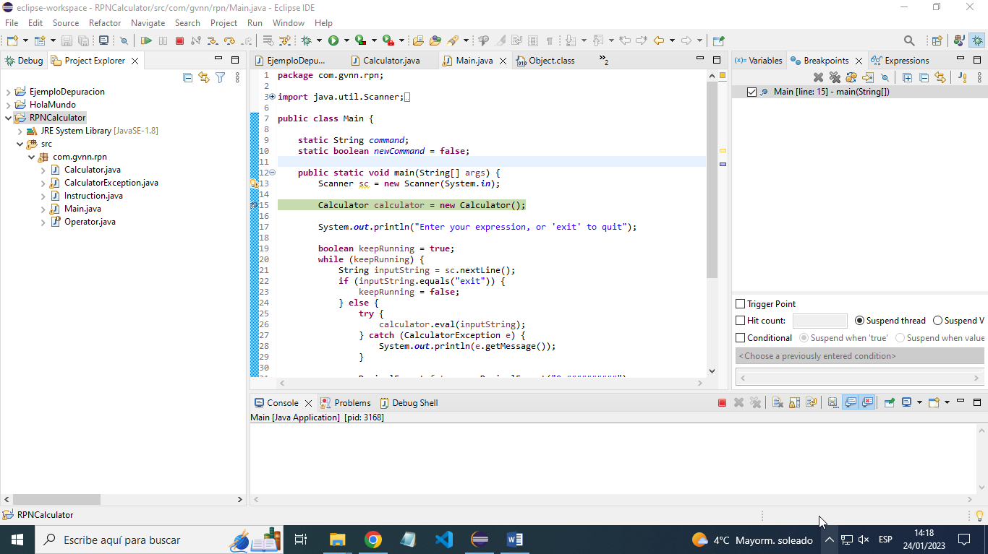

2.1. Ejecuta el programa paso a paso utilizando las diferentes opciones de ejecución paso a paso (F5, F6, F7, F8), comprueba cómo cambia la ejecución del programa dependiendo de la opción elegida.

-Al poner un punto de ruptura y darle a debug se queda en la línea en la que yo he puesto el punto de ruptura, a continuación vamos a probar (F5,F6,F7,F8).

F5=> el F5 avanza a la siguiente línea de código.

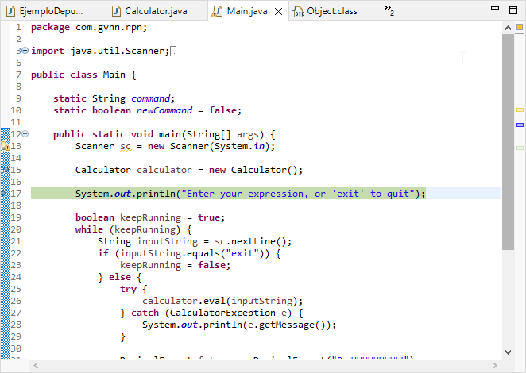

Lo que al avanzar un par de líneas hace que te salga el

